1. HTTP שייך לשכבת האפליקציה (מתוך חמשת השכבות כפי שנלמדו בקורס זה).
2. נבדוק אח"כ.
3. sequence diagram מתוך wireshark:

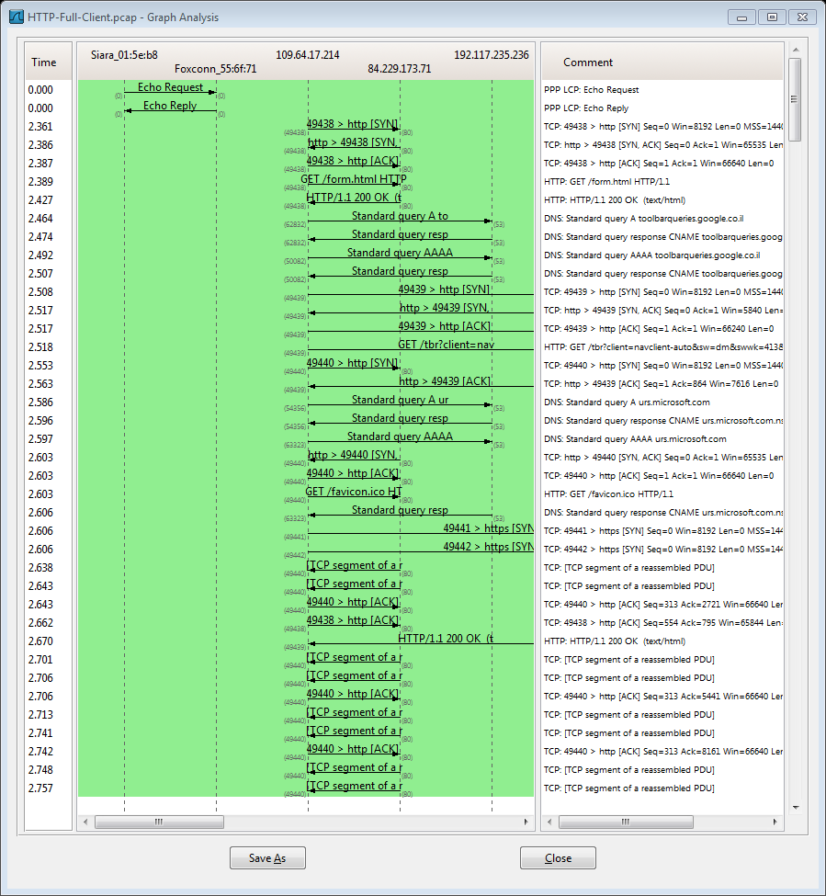

1. ראינו בקשות מסוג GET (מספריהן: 6, 15, 23, 72, 140, 143, 144, 148, 237, 241, 283, 291) ומסוג POST (בקשה יחידה שמספרה 66) שנשלחו מכתובת הIP שלנו. שאר החבילות הן תשובות/אישורים ולא בקשות. פירוט הסוגים הנוספים – בטבלה דלקמן.
2. בטבלה.
3. בטבלה.

|  |  |  |
| --- | --- | --- |
| שם בקשה | סוג/הגדרה כללית | מתי כדאי להשתמש |
| GET | בקשה רגילה | בקשת דף אינטרנט רגיל / תמונה וכדו' |
| POST | בקשה בתוספת מידע | כאשר רוצים לשלוח בקשה שמצורפת בהרבה טקסט, או לצרף קובץ.  שימושי גם להצפנה-חלקית של המידע הנשלח |
| HEAD | בקשה לכותרות-מידע בלבד | כשרוצים לבדוק:  ולידציה (אימות) / גישה / זמן עדכון אחרון. |
| PUT | בקשה לאחסון קובץ בשרת | כאשר רוצים לשמור קובץ על השרת |
| DELETE | בקשה למחיקת קובץ מהשרת | כאשר רוצים למחוק קובץ שקיים בשרת |
| TRACE | הפעלת אפליקציה בשרת | כאשר רוצים שהשרת יפעיל משהו ארוך (לעיתים – פעולה הכוללת לולאה-אינסופית) |
| CONNECT | הפיכת השרת לשרת-מעבר (proxy) | כשרוצים להפוך את השרת לtunnel |

1. סוגי התשובות שמצאנו בTRACE הם: 100 (מספר חבילה: 67), 200 (מספרי חבילות: 7, 31, 41, 43, 69, 77, 141, 149, 175, 229, 239, 248, 295), 404 (מספר חבילה: 288).

דוגמא לכל סוג תשובה:

חבילה מס' 6 מסוג GET מבקשת את הדף /form.html, והתשובה אליה היא בחבילה העוקבת (מס' 7) מסוג 200 (OK), שאומרת: הבקשה התקבלה בהצלחה, והתשובה נשלחה ללקוח.

חבילה מס' 66 מסוג POST שולחת לשרת טופס, וחבילה מס' 67 היא התשובה אליה, מסוג 100 (continue), שאומרת: חלק מהבקשה התקבל, והלקוח יכול לשלוח את ההמשך.

חבילה מס' 283 מבקשת דף שאיננו קיים, וחבילה מס' 288 היא התשובה אליה: שגיאת 404 שאומרת "הדף איננו קיים".

בפרוטוקול כולו יש 41 סוגי תשובות (אם לא טעינו בספירה).

1. מוסבר לעיל בתוך תשובה 7.